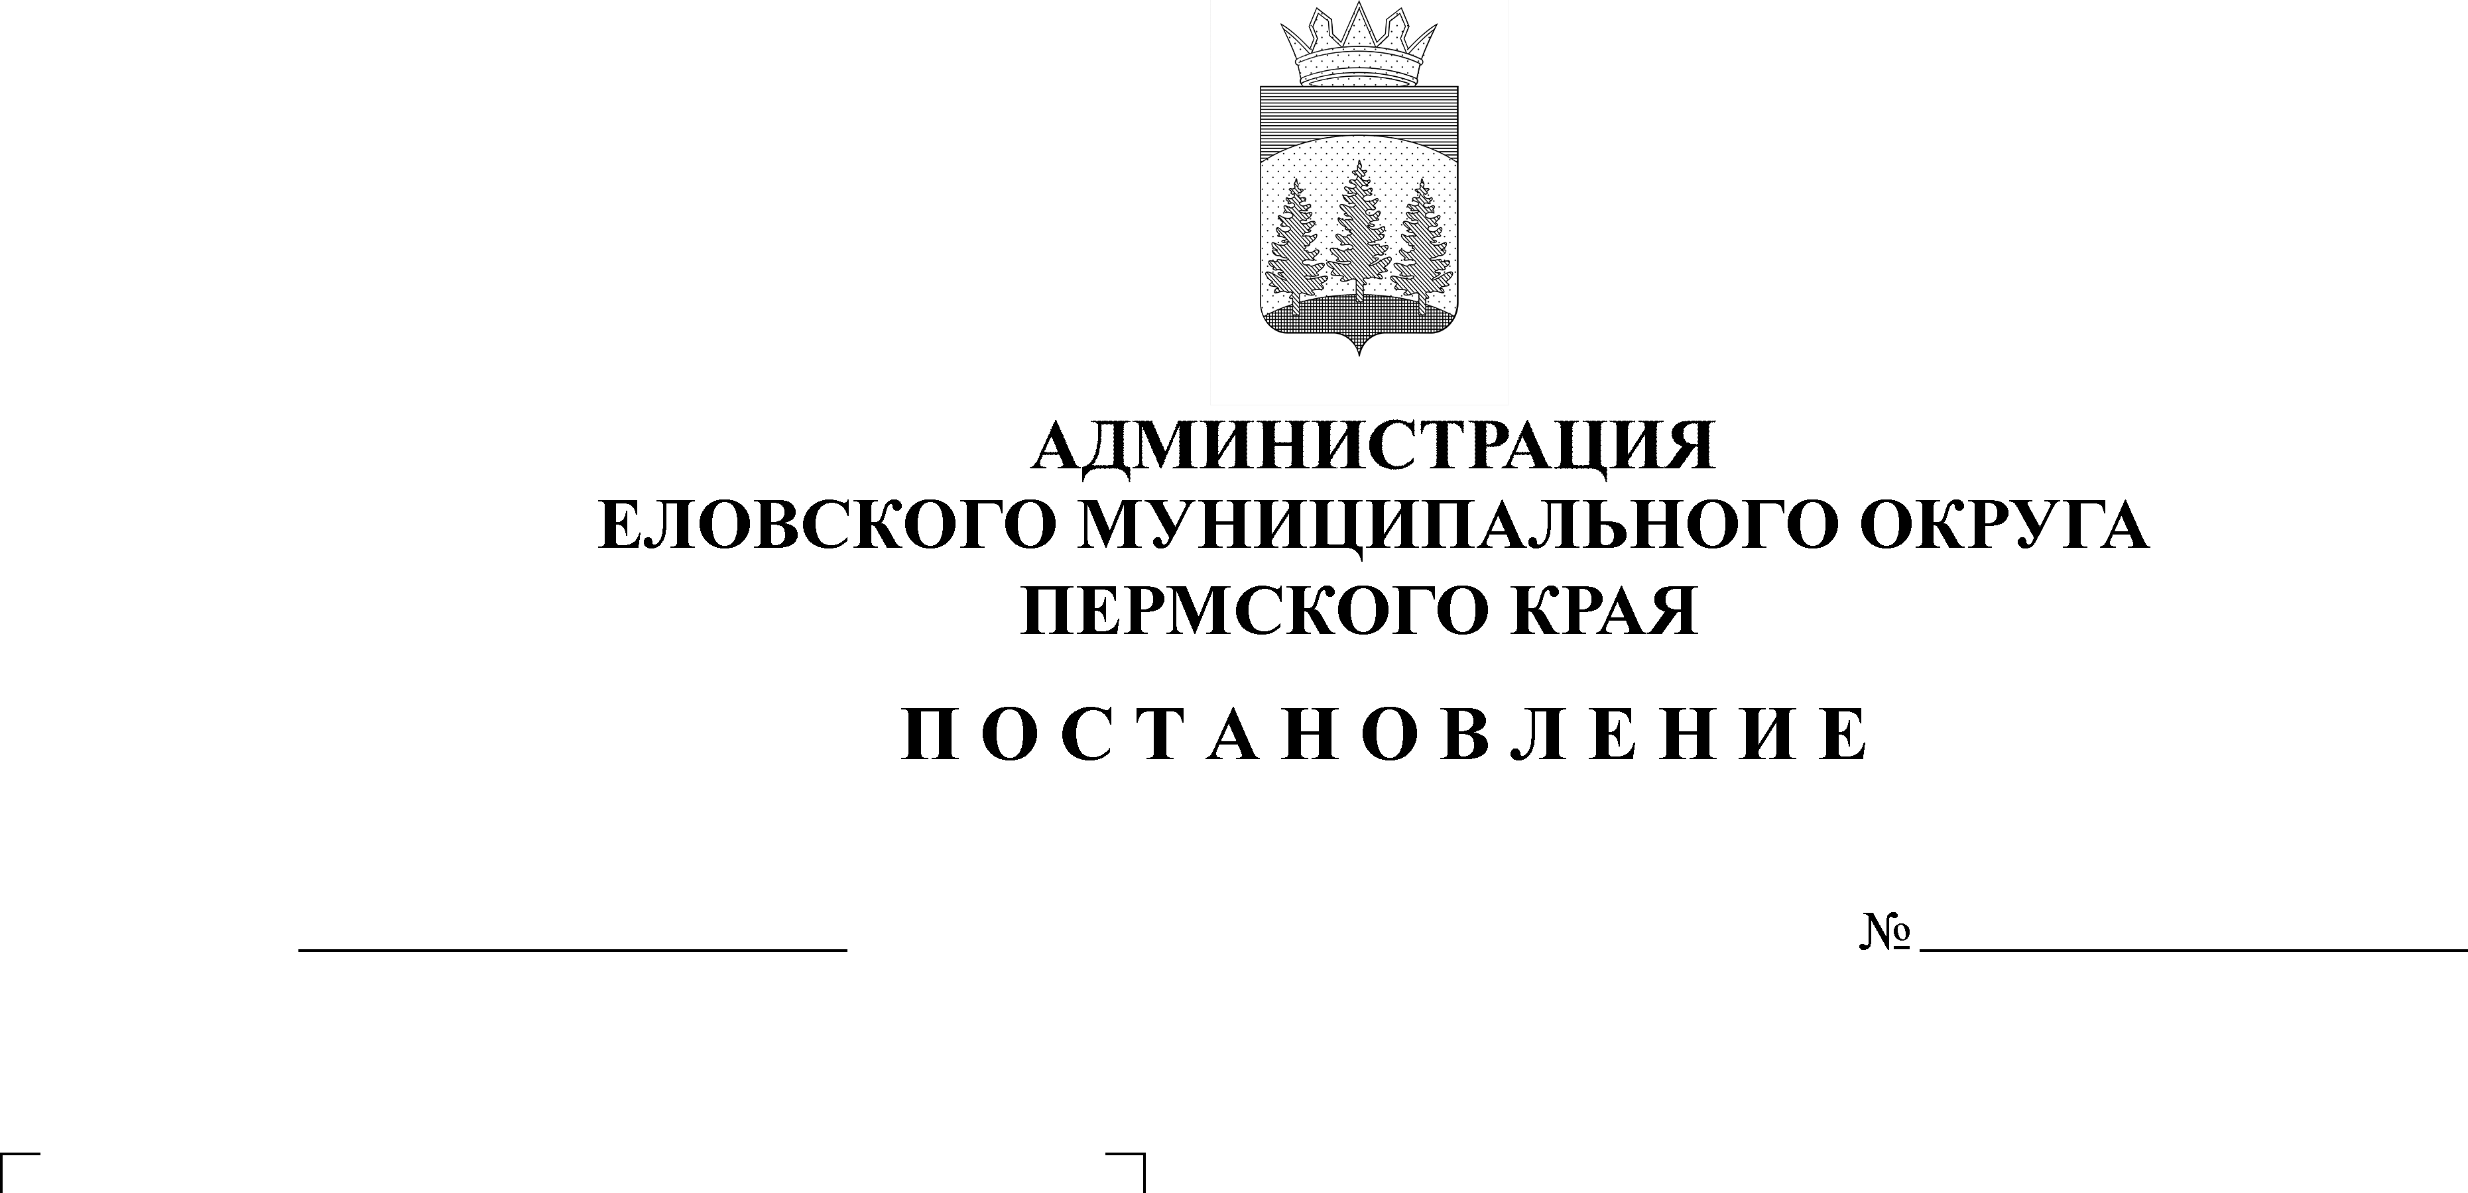
О внесении изменений в Порядок ведения реестра расходных обязательств (фрагментов реестров расходных обязательств), утвержденный постановлением Администрации Еловского муниципального района
551-п
26.10.2022
от 02 октября 2020 г. № 367-п

В целях актуализации нормативных правовых актов Администрации Еловского муниципального округа Пермского края
Администрация Еловского муниципального округа Пермского края ПОСТАНОВЛЯЕТ:
1. Внести в Порядок ведения реестра расходных обязательств (фрагментов реестров расходных обязательств), утвержденный постановлением Администрации Еловского муниципального района от 02 октября 2020 г. № 367-п, следующие изменения:
1.1. приложение 1 изложить в редакции согласно приложению к настоящему постановлению;
1.2. пункт 3 приложения 2 изложить в следующей редакции:
«3. Расходные обязательства, отражаемые во фрагментах РРО, делятся на следующие подгруппы с последующей детализацией (при этом строки 10600, 10601, 10700, 10800, 10801, 10900, 11000, 11100, 11200, 11300, 11400, 11500, 11600, 11601, 11604, 11800, 11900 в графах 3-21 не заполняются):».
2. Финансовому управлению администрации Еловского муниципального округа Пермского края (Меркурьева Е.А.) внести изменения в методические рекомендации по заполнению формы реестра расходных обязательств (фрагментов реестра расходных обязательств).
3. Настоящее постановление всупает в силу с 01 января 2023 г., для формирования бюджета на 2023 год и на плановый период 2024 и 2025 годов со дня его подписания.
4. Настоящее постановление обнародовать на официальном сайте газеты «Искра Прикамья» и официальном сайте Еловского муниципального округа Пермского края.

Глава муниципального округа –
глава администрации Еловского
муниципального округа Пермского края А.А. Чечкин

Приложение
к постановлению
Администрации Еловского
муниципального округа
Пермского края
от 26.10.2022 № 551-п

«Приложение 1
к Порядку ведения реестра
расходных обязательств
(фрагментов расходных обязательств)
Еловского муниципального округа
Пермского края

РЕЕСТР
расходных обязательств Еловского муниципального округа Пермского края

Наименование полномочия, расходного обязательства субъекта Российской Федерации | Код строки | Правовое основание финансового обеспечения полномочия, расходного обязательства муниципального образования
 |  | Российской Федерации
 |  | Федеральные законы |  |  | Указы Президента Российской Федерации |  |  | Нормативные правовые акты Правительства РФ
 |  | наименование, номер и дата | номер статьи (подстатьи), пункта (подпункта) | дата вступления в силу, срок действия | наименование, номер и дата | номер статьи (подстатьи), пункта (подпункта) | дата вступления в силу, срок действия | наименование, номер и дата | номер пункта, подпункта | дата вступления в силу, срок действия
1 | 2 | 3 | 4 | 5 | 6 | 7 | 8 | 9 | 10 | 11
1. Расходные обязательства, возникшие в результате принятия нормативных правовых актов муниципального округа, заключения договоров (соглашений), всего, в том числе | 10600 | х | х | х | х | х | х | х | х | х
1.1. Расходные обязательства, возникшие в результате принятия нормативных правовых актов муниципального округа, заключения договоров (соглашений) в рамках реализации вопросов местного значения муниципального округа, всего, в том числе | 10601 | х | х | х | х | х | х | х | х | х
... | 10602
... | 10603
1.2. Расходные обязательства, возникшие в результате принятия нормативных правовых актов муниципального округа, заключения договоров (соглашений) в рамках реализации полномочий органов местного самоуправления муниципального округа, по решению вопросов местного значения муниципального округа, всего, в том числе | 10700 | х | х | х | х | х | х | х | х | х
... | 10701
... | 10702
1.3. Расходные обязательства, возникшие в результате принятия нормативных правовых актов муниципального округа, заключения договоров (соглашений) в рамках реализации органами местного самоуправления муниципального округа, прав на решение вопросов, не отнесенных к вопросам местного значения муниципального округа, всего | 10800 | х | х | х | х | х | х | х | х | х
1.3.1. по перечню, предусмотренному ч. 1 ст. 16.1 Закона N 131-ФЗ, всего, в том числе | 10801 | х | х | х | х | х | х | х | х | х
... | 10802
... | 10803
1.3.2. по участию в осуществлении государственных полномочий (не переданных в соответствии со статьей 19 Закона N 131-ФЗ), если это участие предусмотрено федеральными законами, всего, в том числе | 10900 | х | х | х | х | х | х | х | х | х
... | 10901
... | 10902
1.3.3. по реализации права устанавливать за счет местного бюджета дополнительные меры социальной поддержки и социальной помощи для отдельных категорий граждан вне зависимости от наличия в федеральных законах положений, устанавливающих указанное право, всего, в том числе | 11000 | х | х | х | х | х | х | х | х | х
... | 11001
... | 11002
1.3.4. по реализации вопросов, не отнесенных к компетенции органов местного самоуправления других муниципальных образований, органов государственной власти и не исключенных из их компетенции федеральными законами и законами субъектов Российской Федерации, всего, в том числе | 11100 | х | х | х | х | х | х | х | х | х
... | 11101
... | 11102
1.4. Расходные обязательства, возникшие в результате принятия нормативных правовых актов муниципального округа, заключения договоров (соглашений) в рамках реализации органами местного самоуправления муниципального округа, отдельных государственных полномочий, переданных органами государственной власти Российской Федерации и (или) органами государственной власти субъекта Российской Федерации, всего | 11200 | х | х | х | х | х | х | х | х | х
1.4.1. за счет субвенций, предоставленных из федерального бюджета, всего, в том числе | 11201 | х | х | х | х | х | х | х | х | х
... | 11202
... | 11203
1.4.2. за счет субвенций, предоставленных из бюджета субъекта Российской Федерации, всего, в том числе | 11300 | х | х | х | х | х | х | х | х | х
... | 11301
... | 11302
1.4.3. за счет собственных доходов и источников финансирования дефицита бюджета муниципального округа, всего, в том числе | 11400 | х | х | х | х | х | х | х | х | х
... | 11401
... | 11402
1.5. Расходы на осуществление отдельных государственных полномочий, не переданных, но осуществляемых органами местного самоуправления на счет субвенций из бюджета субъекта Российской Федерации, в том числе | 11500 | х | х | х | х | х | х | х | х | х
... | 11501
... | 11502
1.6. Расходные обязательства, возникшие в результате принятия нормативных правовых актов муниципального округа, заключения соглашений, предусматривающих предоставление межбюджетных трансфертов из бюджета муниципального округа другим бюджетам бюджетной системы Российской Федерации, всего | 11600 | х | х | х | х | х | х | х | х | х
1.6.1. по предоставлению субсидий из местных бюджетов, всего | 11601 | х | х | х | х | х | х | х | х | х
1.6.1.1. бюджету субъекта Российской Федерации, всего | 11602
1.6.1.2. бюджетам муниципальных образований, всего | 11603
1.6.2. по предоставлению иных межбюджетных трансфертов, всего, в том числе | 11604 | х | х | х | х | х | х | х | х | х
... | 11605
... | 11606
1.7. Условно утвержденные расходы на первый и второй годы планового периода в соответствии с решением о местном бюджете | 11700
Итого расходных обязательств муниципального образования без учета внутренних оборотов | 11800 | х | х | х | х | х | х | х | х | х
Итого расходных обязательств муниципального образования | 11900 | х | х | х | х | х | х | х | х | х
Правовое основание финансового обеспечения полномочия, расходного обязательства муниципального образования |  |  |  |  |  |  |  |  | Код бюджетной классификации Российской Федерации |  | Объем средств на исполнение расходных обязательств муниципальных образований
субъекта Российской Федерации |  |  |  |  |  | муниципального образования |  |  |  |  | отчетный 20__ г.
Законы субъекта Российской Федерации |  |  | Нормативные правовые акты субъекта Российской Федерации |  |  | Нормативные правовые акты муниципального образования |  |  |  |  | Всего |  | в т.ч. за счет целевых средств федерального бюджета |  | в т.ч. за счет целевых средств регионального бюджета |  | в т.ч. за счет прочих безвозмездных поступлений, включая средства фондов |  | в т.ч. за счет средств местных бюджетов
наименование, номер и дата | номер пункта, подпункта | дата вступления в силу, срок действия | наименование, номер и дата | номер пункта, подпункта | дата вступления в силу, срок действия | наименование, номер и дата | номер статьи (подстатьи), пункта (подпункта) | дата вступления в силу, срок действия | раздел | подраздел | утвержденные бюджетные назначения | исполнено | утвержденные бюджетные назначения | исполнено | утвержденные бюджетные назначения | исполнено | утвержденные бюджетные назначения | исполнено | утвержденные бюджетные назначения | исполнено
12 | 13 | 14 | 15 | 16 | 17 | 18 | 19 | 20 | 21 |  | 22 | 23 | 24 | 25 | 26 | 27 | 28 | 29 | 30 | 31
х | х | х | х | х | х | х | х | х | х
х | х | х | х | х | х | х | х | х | х
х | х | х | х | х | х | х | х | х | х
х | х | х | х | х | х | х | х | х | х
х | х | х | х | х | х | х | х | х | х
х | х | х | х | х | х | х | х | х | х
х | х | х | х | х | х | х | х | х | х
х | х | х | х | х | х | х | х | х | х
х | х | х | х | х | х | х | х | х | х
х | х | х | х | х | х | х | х | х | х
х | х | х | х | х | х | х | х | х | х
х | х | х | х | х | х | х | х | х | х
х | х | х | х | х | х | х | х | х | х
х | х | х | х | х | х | х | х | х | х
х | х | х | х | х | х | х | х | х | х
х | х | х | х | х | х | х | х | х | х
х | х | х | х | х | х | х | х | х | х
х | х | х | х | х | х | х | х | х | х

Объем средств на исполнение расходных обязательств муниципальных образований
текущий 20__ г. |  |  |  |  | очередной 20__ г. |  |  |  |  | плановый период
Всего | в т.ч. за счет целевых средств федерального бюджета | в т.ч. за счет целевых средств регионального бюджета | в т.ч. за счет прочих безвозмездных поступлений, включая средства фондов | в т.ч. за счет средств местных бюджетов | Всего | в т.ч. за счет целевых средств федерального бюджета | в т.ч. за счет целевых средств регионального бюджета | в т.ч. за счет прочих безвозмездных поступлений, включая средства фондов | в т.ч. за счет средств местных бюджетов | 1-й год планового периода 20__ г. |  |  |  |  | 2-й год планового периода 20__ г.
 |  |  |  |  |  |  |  |  |  | Всего | в т.ч. за счет целевых средств федерального бюджета | в т.ч. за счет целевых средств регионального бюджета | в т.ч. за счет прочих безвозмездных поступлений, включая средства фондов | в т.ч. за счет средств местных бюджетов | Всего | в т.ч. за счет целевых средств федерального бюджета | в т.ч. за счет целевых средств регионального бюджета | в т.ч. за счет прочих безвозмездных поступлений, включая средства фондов | в т.ч. за счет средств местных бюджетов
32 | 33 | 34 | 35 | 36 | 37 | 38 | 39 | 40 | 41 | 42 | 43 | 44 | 45 | 46 | 47 | 48 | 49 | 50 | 51

в т.ч. объем средств на исполнение расходного обязательства без учета расходов на осуществление капитальных вложений в объекты муниципальной собственности
отчетный 20__ г. |  |  |  |  |  |  |  |  |  | текущий 20__ г. |  |  |  |  | очередной 20__ г.
Всего |  | в т.ч. за счет целевых средств федерального бюджета |  | в т.ч. за счет целевых средств регионального бюджета |  | в т.ч. за счет прочих безвозмездных поступлений, включая средства фондов |  | в т.ч. за счет средств местных бюджетов |  | Всего | в т.ч. за счет целевых средств федерального бюджета | в т.ч. за счет целевых средств регионального бюджета | в т.ч. за счет прочих безвозмездных поступлений, включая средства фондов | в т.ч. за счет средств местных бюджетов | Всего | в т.ч. за счет целевых средств федерального бюджета | в т.ч. за счет целевых средств регионального бюджета | в т.ч. за счет прочих безвозмездных поступлений, включая средства фондов | в т.ч. за счет средств местных бюджетов
утвержденные бюджетные назначения | исполнено | утвержденные бюджетные назначения | исполнено | утвержденные бюджетные назначения | исполнено | утвержденные бюджетные назначения | исполнено | утвержденные бюджетные назначения | исполнено
52 | 53 | 54 | 55 | 56 | 57 | 58 | 59 | 60 | 61 | 62 | 63 | 64 | 65 | 66 | 67 | 68 | 69 | 70 | 71

в т.ч. объем средств на исполнение расходного обязательства без учета расходов на осуществление капитальных вложений в объекты муниципальной собственности |  |  |  |  |  |  |  |  |  | Методика расчета оценки
плановый период
1-й год планового периода 20__ г. |  |  |  |  | 2-й год планового периода 20__ г.
Всего | в т.ч. за счет целевых средств федерального бюджета | в т.ч. за счет целевых средств регионального бюджета | в т.ч. за счет прочих безвозмездных поступлений, включая средства фондов | в т.ч. за счет средств местных бюджетов | Всего | в т.ч. за счет целевых средств федерального бюджета | в т.ч. за счет целевых средств регионального бюджета | в т.ч. за счет прочих безвозмездных поступлений, включая средства фондов | в т.ч. за счет средств местных бюджетов
72 | 73 | 74 | 75 | 76 | 77 | 78 | 79 | 80 | 81 | 82

Руководитель _________________________________________________ ____________ ____________________
(должность руководителя финансового органа) (подпись) (расшифровка подписи)

Исполнитель _______________ ____________________ Тел.
(подпись) (расшифровка подписи)

